Humor- werkblad

* Ik vind deze fragmenten heel hard zoiets zou ik nooit over me moeder zeggen ook al zou het een grap zijn je kan ook te ver gaan.
* Ik denk dat Boudewijn zo hard is omdat zijn hem achterliet en zijn gezin de moeder kon er makkelijk van af komen en hun zaten eraan vast.
* Nee ik heb zelf geen voorbeelden van dergelijke harde humor zulke dingen vind ik te ver gaan zelfspot oké maar zoiets over je familie nee.

Cartoon

[](https://www.google.nl/url?sa=i&rct=j&q=&esrc=s&source=images&cd=&cad=rja&uact=8&ved=0ahUKEwj1y7yjosXSAhVGORoKHTD2A6AQjRwIBw&url=https%3A%2F%2Fnl.pinterest.com%2Fexplore%2Fiemand-missen-958345136861%2F&psig=AFQjCNGvfo6hXpNxLH2wuJ7El_tZKo_Wvw&ust=1489006137771825)[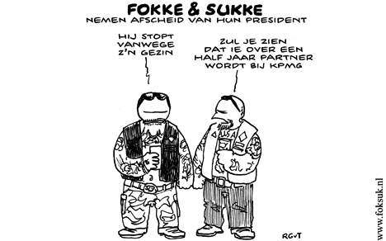](http://www.google.nl/url?sa=i&rct=j&q=&esrc=s&source=images&cd=&cad=rja&uact=8&ved=0ahUKEwigmJjsocXSAhWG2BoKHQWXBXgQjRwIBw&url=http%3A%2F%2Ffokkesukkearchief.nl%2Fcartoon%2FFokke-en-Sukke-nemen-afscheid-van-hun-president-260112(3092)&bvm=bv.148747831,d.d2s&psig=AFQjCNGImzfxfKofZRDGbb1dWJlJYjqhsA&ust=1489005985346797)[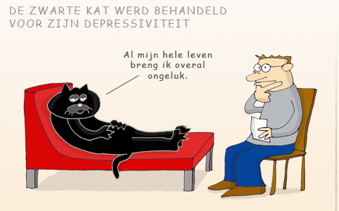](https://www.google.nl/url?sa=i&rct=j&q=&esrc=s&source=images&cd=&cad=rja&uact=8&ved=0ahUKEwiL5OTDocXSAhXLvBoKHbW9Di8QjRwIBw&url=https%3A%2F%2Fwww.happyglutenfree.nl%2Ftag%2Fdepressie&bvm=bv.148747831,d.d2s&psig=AFQjCNEecyrVSh7YSsn3CTtH2ZY5KAbvcQ&ust=1489005888627995)[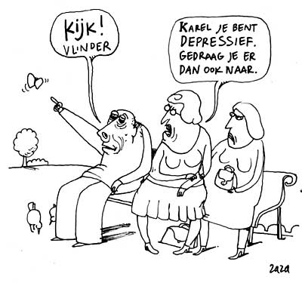](https://www.google.nl/url?sa=i&rct=j&q=&esrc=s&source=images&cd=&cad=rja&uact=8&ved=0ahUKEwiTjI-wocXSAhXE2xoKHYEKAgUQjRwIBw&url=https%3A%2F%2Fmetluidestem.wordpress.com%2F2014%2F09%2F01%2Fdit-is-depressie-3%2F&bvm=bv.148747831,d.d2s&psig=AFQjCNEecyrVSh7YSsn3CTtH2ZY5KAbvcQ&ust=1489005888627995)